TEATRO GIOCO VITA

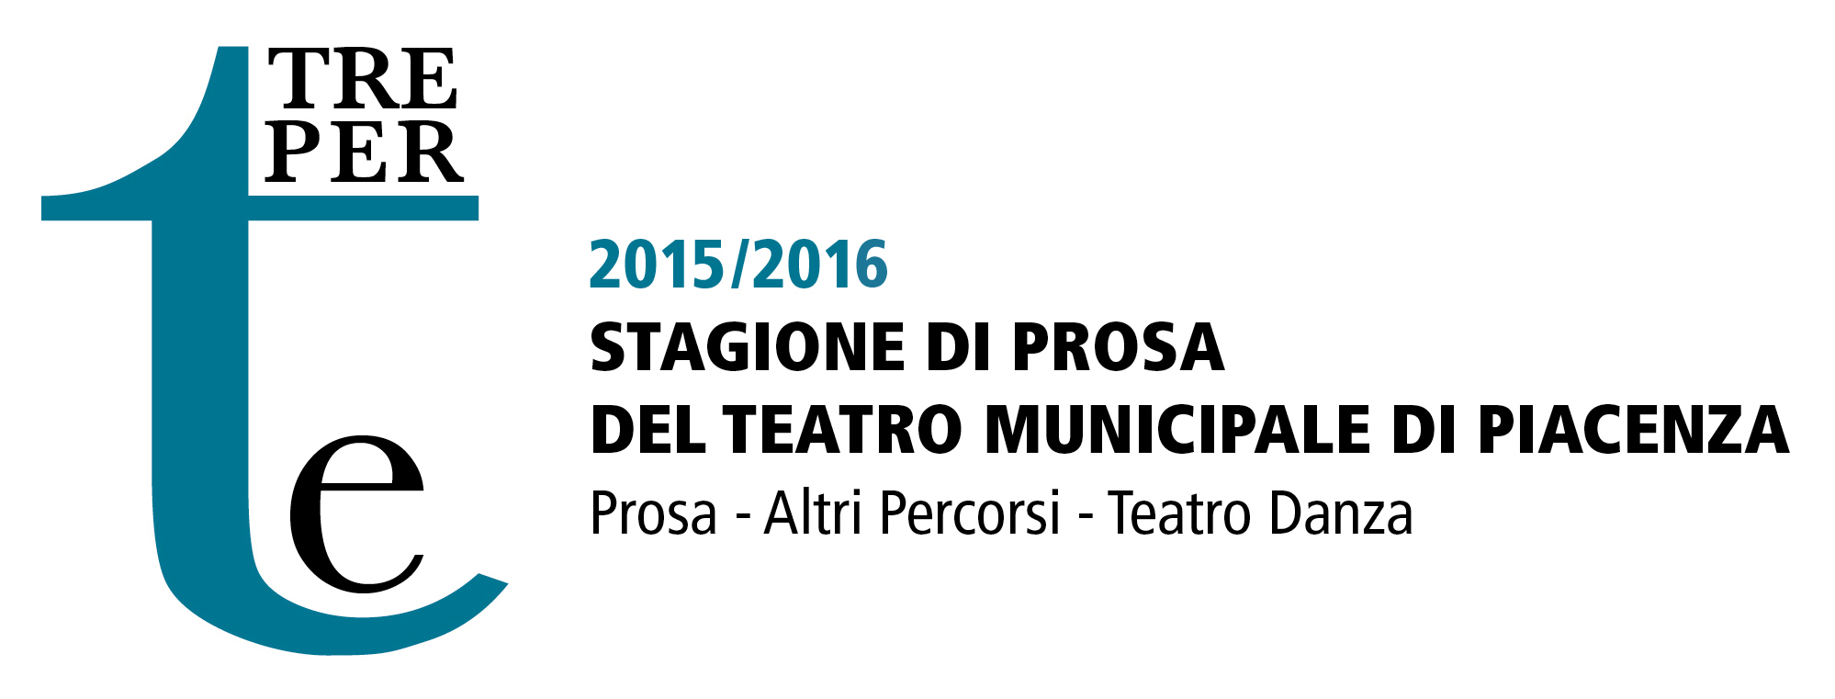

Comunicato stampa

“TRE PER TE” 2015/2016 - PROSA

martedì 12 aprile 2016 - Teatro Municipale - ore 21
mercoledì 13 aprile 2016 - Teatro Municipale - ore 21

Cardellino srl presenta
Silvio Orlando
in
LA SCUOLA
di Domenico Starnone
regia Daniele Luchetti
con Vittorio Ciorcalo, Roberto Citran, Marina Massironi,
Roberto Nobile, Silvio Orlando, Antonio Petrocelli, Maria Laura Rondanini
scene Giancarlo Basili - disegnatore luci Pasquale Mari - costumi Maria Rita Barbera

Un ritratto dell’universo scolastico ancora eccezionalmente attuale, uno spettacolo che ha fatto epoca. È “La scuola”, interpretato da Silvio Orlando e diretto da Daniele Luchetti, gli stessi che, più di vent’anni fa, nel 1992, portarono per la prima volta in teatro questo testo di Domenico Starnone.
Atteso appuntamento martedì 12 e mercoledì 13 aprile alle ore 21 al Teatro Municipale di Piacenza per il cartellone Prosa della Stagione “Tre per Te” organizzata da Teatro Gioco Vita, direzione artistica di Diego Maj, con Fondazione Teatri e il sostegno della Fondazione di Piacenza e Vigevano.
In scena insieme a Orlando, un cast di attori bravi e affiatati: Vittorio Ciorcalo, Roberto Citran, Marina Massironi, Roberto Nobile, Antonio Petrocelli, Maria Laura Rondanini. Le scene sono di Giancarlo Basili, disegnatore luci è Pasquale Mari, i costumi sono di Maria Rita Barbera. Lo spettacolo è prodotto da Cardellino.
Siamo in tempo di scrutini in IV D. Un gruppo di insegnanti deve decidere il futuro dei loro studenti. Di tanto in tanto, in questo ambiente circoscritto, filtra la realtà esterna.
A scuola si impara, si cresce, si studia, si boccia. Ma la scuola è anche una guerra, per ragazzi e insegnanti, nella quale ci si sfida e dove si cercano strategie di sopravvivenza vincenti. Il testo di Domenico Starnone ne mette in risalto i tratti paradossali e divertenti, oltre che descriverne i risvolti drammatici e formativi. Dal confronto tra speranze, ambizioni, conflitti sociali e personali, amori, amicizie e scontri generazionali, prendono vita personaggi esilaranti, giudici impassibili e compassionevoli al tempo stesso: Padre Mattozzi, prof. di religione (Vittorio Ciorcalo), il preside (Roberto Citran), la prof. di matematica Baccalauro (Marina Massironi), il prof. di francese Mortillaro (Roberto Nobile), il prof. d’italiano Vivaldi (Silvio Orlando), il prof. d’impiantistica Cirrotta (Antonio Petrocelli), la prof. di storia dell’arte (Maria Laura Rondanini).
Il dialogo brillante e le situazioni paradossali lo rendono uno spettacolo irresistibilmente comico.
Era il 1992, quando questo testo debuttò a teatro con il titolo “Sottobanco”, interpretato da un gruppo di attori eccezionali capitanati da Silvio Orlando e diretti da Daniele Luchetti, testo tratto dalla produzione letteraria di Domenico Starnone.
Lo spettacolo divenne presto un cult, antesignano di tutto il filone di ambientazione scolastica tra cui anche la trasposizione cinematografica del 1995 della stessa pièce, che prese il titolo “La scuola”. Fu uno dei rari casi in cui il cinema accolse un successo teatrale e non viceversa.
Lo spettacolo era un dipinto della scuola italiana di quei tempi e al tempo stesso un esempio quasi profetico del cammino che stava intraprendendo il sistema scolastico.
«Ho deciso – spiega Silvio Orlando - di riportare in scena lo spettacolo più importante della mia carriera; fu un evento straordinario, entusiasmante, con una forte presa sul pubblico. A vent’anni di distanza è davvero interessante fare un bilancio sulla scuola e vedere cos’è successo poi».

LOCANDINA

Teatro Municipale - Prosa
martedì 12 aprile 2016 - ore 21
mercoledì 13 aprile 2016 - ore 21
Cardellino srl
presenta
Silvio Orlando
in
LA SCUOLA
di Domenico Starnone
regia Daniele Luchetti
con
Vittorio Ciorcalo (Padre Mattozzi, prof. di religione)
Roberto Citran (Preside)
Marina Massironi (Baccalauro, prof. di matematica)
Roberto Nobile (Mortillaro, prof. di francese)
Silvio Orlando (Vivaldi, prof. d’italiano)
Antonio Petrocelli (Cirrotta, prof. d’impiantistica)
Maria Laura Rondanini (Alinovi, prof. di storia dell’arte)
scene Giancarlo Basili
disegnatore luci Pasquale Mari
costumi Maria Rita Barbera

PREZZI

Platea € 28 (intero) 26 (convenzioni) 24 (ridotto) 16 (family card)
Posto Palco € 26 (intero) 24 (convenzioni) 22 (ridotto) 14 (family card)
Ingresso Palchi/Galleria € 16 (intero) 15 (convenzioni) 14 (ridotto)
Galleria numerata € 21 (intero) 20 (convenzioni) 19 (ridotto) 13 (family card)
Loggione numerato € 13 (intero) 12 (convenzioni) 11 (ridotto) 4 (family card)
Ingresso Loggione € 8
Studenti € posto unico in galleria 13 4 (family card)
Last minute € 15 (platea e posto palco) 11 (galleria) 4 (loggione)

INFO E BIGLIETTERIA

TEATRO GIOCO VITA, Via San Siro 9, Piacenza - Telefono 0523.315578 - biglietteria@teatrogiocovita.it
Orari di apertura: dal martedì al giovedì ore 10-16.
Il giorno dello spettacolo la biglietteria funziona unicamente nella sede della rappresentazione a partire dalle ore 19 (Teatro Municipale, via Verdi 41, tel. 0523.492251).

Per informazioni: Teatro Gioco Vita, Biglietteria/Promozione pubblico 0523.315578 info@teatrogiocovita.it

UFFICIO STAMPA: TEATRO GIOCO VITA Simona Rossi (responsabile), Emma-Chiara Perotti
tel. 0523.315578, – ufficiostampa@teatrogiocovita.it

